
COLEGIO IGNACIO CARRERA PINTO
Profesora: Verónica Silva Soto
Fecha: 25-Mayo-2020
Correo electrónico: veronicasilvaicp@gmail.com

GUÍA N°5 MATEMÁTICA QUINTO AÑO BÁSICO

Nombre:__________________________________________Fecha:_________
Objetivo: Componer y descomponer números naturales en forma estándar y expandida

Estimada familia:
- Si no cuenta con los textos escolares, podrá visualizarlo y descargarlo desde el sitio: www.aprendoenlinea.mineduc.cl/

- Con el fin de apoyar el aprendizaje, puedes observar los siguientes vídeos, en la medida de sus posibilidades:

http://youtube.com/watch?v=Q0wyej8Q-sg 5°- Descomposición estándar

- https://www.youtube.com/watch?v=fUr0g5IGOQA 5°Descomposición expandida

- Todas las dudas enviarlas al correo de la profesora

Descomposición numérica

Existen diferentes formas para descomponer un número.

1.- Forma estándar: representa un número como una adición en la que cada sumando corresponde al valor posicional de cada dígito.

Observemos el siguiente ejemplo:
Tenemos el número:
5.394.027
Lo introducimos en una tabla de posiciones
U.Mi | C.M | D.M | U.M | C | D | U
5 | 3 | 9 | 4 | 0 | 2 | 7

5 | 0 | 0 | 0 | 0 | 0 | 0
+ | 3 | 0 | 0 | 0 | 0 | 0
 | + | 9 | 0 | 0 | 0 | 0
 |  | + | 4 | 0 | 0 | 0
 |  |  |  | + | 2 | 0
 |  |  |  |  |  | 7

La centena no se ubica porque es cero.

Actividad N°1
Descompone de manera estándar los siguientes números:
1.980.980= | 67.980.000=
  D.Mi | U.Mi | C.M | D.M | U.M | C | D | U
  D.Mi | U.Mi | C.M | D.M | U.M | C | D | U
32.098.973= | 9.973.402=
  D.Mi | U.Mi | C.M | D.M | U.M | C | D | U
  D.Mi | U.Mi | C.M | D.M | U.M | C | D | U

2.- Forma expandida: representa un número como una adición, en la que cada sumando se descompone como un producto entre el dígito y un número que puede ser: 1, 10, 100, 1.000, 10.000, 100.000, etc., según la posición que ocupe.
Tenemos el número:
3.786.419
El siguiente número lo introducimos en la tabla de posiciones.
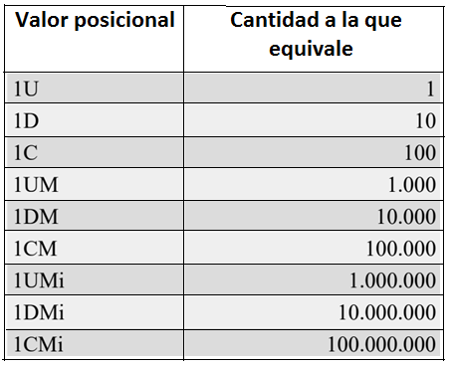
Se ve la posición del dígito y luego lo multiplico mirando la tabla de la derecha por la cantidad que equivale.
D.Mi | U.Mi | C.M | D.M | U.M | C | D | U
 | 3 | 7 | 8 | 6 | 4 | 1 | 9

3 1.000.000
7 100.000
8 10.000
6 1.000
4 100
5 10
9 1

Actividad N°2
Descompone de manera expandida los siguientes números:

1.980.980= | 42.580.403=
  D.Mi | U.Mi | C.M | D.M | U.M | C | D | U
  D.Mi | U.Mi | C.M | D.M | U.M | C | D | U
32.098.973= | 5.427.942=
  D.Mi | U.Mi | C.M | D.M | U.M | C | D | U
  D.Mi | U.Mi | C.M | D.M | U.M | C | D | U

Actividad N°3

Trabaja en el cuaderno de ejercicios, pág 13 y 14

